Единый государственный экзамен
Ответом к заданиям 1—12 является уелое число или конечная десятичная дробь. Запишите число в поле ответа в тексте работы, затем nepeнecume его в БЛАНК OTBETOB Х• I справа от номера соответствующего задания, начиная с первой клеточки. Каждую цифру, знак «минус» и запятую пишите в отдельной илеточке в соответствии с приведёнными в бяанке образцами. Единицы измерений писать не нужно.
+
по МАТЕМАТИКЕ
¿ıqHhoao anHZd
Профильный уровень

Инструкция по выполнению работы

Экзаменационная работа состоит из двух частей, включающих в себя
21 задание. Часть 1 содержит 8 заданий базового уровня сложности с
кратким ответом. Часть 2 содержит 4 задания повышенного уровня сложности с кратким ответом и 7 заданий повышенного и высокого
уровней сложности с развёрнутым ответом.
На выполнение экзаменационной работы по математике отводится 3 часа 55 минут (235 минут).
Ответы к заданиям 1—12 записываются по приведённому ниже
образцу в виде целого числа или конечной десятичной дроби. Числа

Показания счётчика электроэнергии 1 апреля составляли 79621 кВт-ч, а 1 мая — 79821 кВт'ч. Сколько нужно заплатить за электроэнергию за апрель, если 1 кВт-ч электроэнергии стоит 4 py6. 50 коп.? Ответ дайте в рублях.

Ответ:

запишите в поля ответов в тексте работы, а затем перенесите в бланк ответов № 1.

Ответ. -0,В il1— 0 8

При выполнении заданий 13—19 требуется записать полное решение и ответ в бланке ответов № 2.
Все бланки ЕГЭ заполняются яркими чёрными чернилами.
Допускается использование гелевой, капиллярной или перьевой ручек.
При выполнении заданий можно пользоваться черновиком. Записи в черновике не учитываются при оценивании работы.
Баллы, полученные Вами за выполненные задания, суммируются. Постарайтесь выполнить как можно больше заданий и набрать наибольшее количество баллов.

Желаем успеха.!

Справочные материалы

sin2 ‹i + cos2 о = 1 sin 2п = 2 sin п cos п cos 2п = cos' п — sin2 п
2 На диаграмме показана среднемесячная температура воздуха в Нижнем Новгороде за каждый месяц 1994 года. По горизонтали указываются месяцы, по вертикали температура в градусах Цельсия. Определите по
приведённой диаграмме, сколько было месяцев с положительной среднемесячной температурой.
8fZŁ 1 Ł
N•

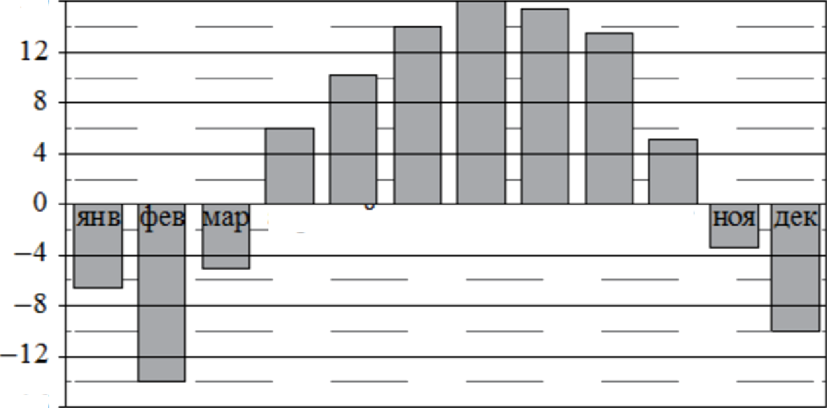
16

атір мазі нюн івоя авг сен окт

—16

Ответ:

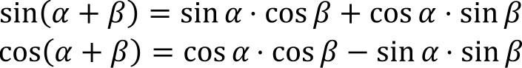

На клетчатой бумаге с размером клетки 1 х 1 изображён равнобедренный прямоугольный треугольник. Найдите радиус описанной около него
окружности.
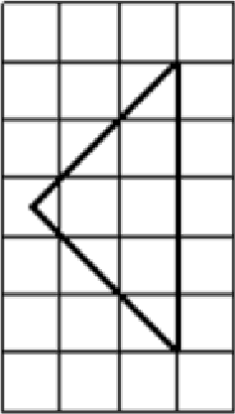

Ответ:

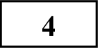 На чемпионате по прыжкам в воду выступают 25 спортсменов, среди них 4 прыгуна из Италии и 6 прыгунов из Мексики. Порядок выступлений
определяется жеребьёвкой. Найдите вероятность того, что двадцать четвёртым будет выступать прыгун из Италии.

Ответ:

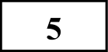
Найдите корень уравнения
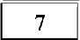 На рисунке изображён график функции у = f(х), определённой на интервале (—7; 7). Определите количество целых точек, в которых
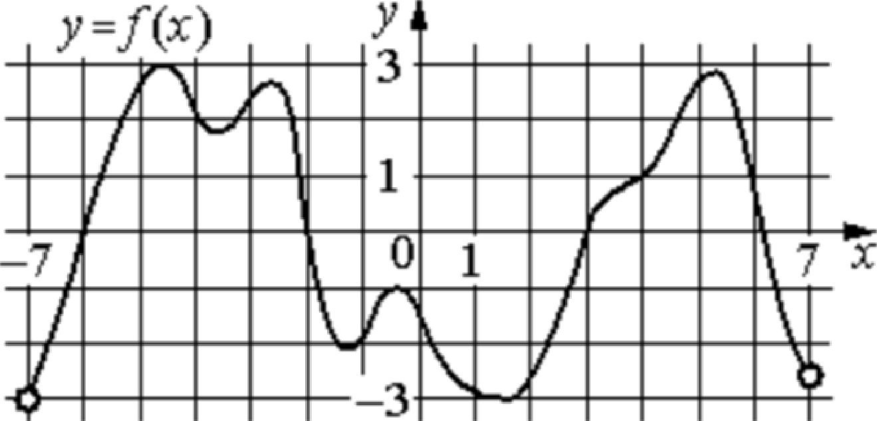
производная функции отрицательна.
TPHEH
PNOBO HbKI7Ńl lM№

Ответ:

В цилиндрический сосуд налили 2800 см' воды. Уровень жидкости оказался равным 16 см. В воду полностью погрузили деталь. При этом
171218
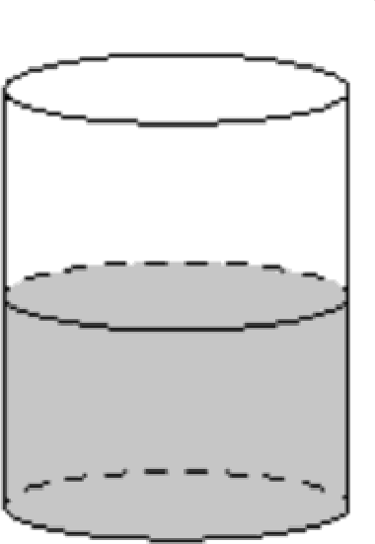
уровень жидкости в сосуде поднялся на 13 см. Найдите объём детали. Ответ выразите в куб. см.

7——б
= 343.

Ответ:

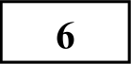 Один угол параллелограмма больше другого на 40°. Найдите меньший угол. Ответ дайте в
градусах.

Ответ:

Ответ:

Найдите значение выражения Часть 2
30- tg 3° tg 87° — 43.
Для записи решений и ответов на задания 13—19 используйте БЛАНК OTBETOB Х• 2. Запишите сначала нoжep въіпояняемого задания (13, 14 и т. д.), а затем полное оdоснованное решение и ответ. Ответы записывайте чётко и разборчиво.

Ответ:
TPHEH

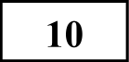 Остановка для демонстрации адиабатического сжатия представляет собой сосуд с поршнем, резко сжимающим газ. При этом объём и давление
связаны соотношением р, 31"’ P2 *2" , где р, и ра — давление газа (в атмосферах) в начальном и конечном состояниях, 31 • —2 объём газа (в
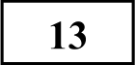 а) Решите уравнение
( 16 SIП Х) ГОЅ Х 4 SIП Х
PNOBO HbKI7Ńl lM№
б) Найдите все корни этого уравнения, принадлежащие отрезку

литрах) в начальном и конечном состояниях. Изначально объём газа равен
294,4 л, а давление газа равно одной атмосфере. До какого объёма нужно сжать газ, чтобы давление в сосуде стало 128 атмосфер? Ответ дайте в литрах.

Ответ:

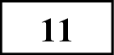 Баржа в 10:00 вышла из пункта А в пункт В, расположенный в 30 км от А. Нробыв в пункте В 4 часа, баржа отправилась назад и вернулась в пункт А
в 22:00 того же дня. Определите (в км/ч) скорость течения реки, если известно, что собственная скорость баржи равна 8 км/ч.

Ответ:

132 Найдите точку максимума функции
у = (2s — 1) cos т — 2 sin х + 5 принадлежащую промежутку $0; ).

Ответ:
Не забудьте nepeнecmи все ответы в бланк ответов Х• 1 в соответствии с инструкцией по въіполнению padomы.

134

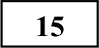

136
9п

' 2

В правильной треугольной пирамиде SABC сторона основания AB равна 12, а боковое ребро SA равно 13. Точки Ч и N — середины рёбер SA и SB соответственно. Плоскость содержит прямую MN н перпендикулярна плоскости основания пирамиды.

а) Докажите, что плоскость п делит медиану СЕ основания в отношении 5:1, считая от точки С.
6) Найдите площадь многоугольника, являющегося сечением пирамиды
SABC плоскостью п.
171218

Решите неравенство
15‘ — 3‘“' — 5‘“' -b 15
> 0.

у 2 у.]_ Ц

В треугольнике ABC точки А , B1 и С — середины сторон BC, AC и AB
соответственно, АН — высота, zBAC —— 60°, zBCA —— 45°.

а) Докажите, что точки А , В , С н Н лежат на одной окружности.
6) Найдите A1 , ecпп BC —— 23.

137

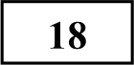

139
Пенсионный фонд владеет ценными бумагами, которые стоят t' тыс. рублей в конце года t (t = 1; 2; ... ). В конце любого года пенсионный фонд может продать ценные бумаги и положить деньги на счёт в банке, при этом в конце каждого следующего года сумма на счёте будет увеличиваться на 10%.
В конце какого года пенсионному фонду следует продать ценные бумаги, чтобы в конце двадцать пятого года сумма на его счёте была наибольшей?
О проекте «Пробный ЕГЭ каждую неделю»
Данный ким составлен командой всероссийского волонтёрского проекта
«EFЭ 100 баллов» 100ballov и безвозмездно распространяется для любых некоммерческих образовательных целей.

Нашли ошибку в варианте?
Напишите нам, пожалуйста, и мы обязательно её исправим!
Для замечаний и пожеланий: 10175642 35994898 (также доступны другие варианты для скачивания)
TPlñEH

Найдите все значения п, при каждом из которых система (х — 4)2 + (у — 4) 2
PNOBO HbKl7Ńl lM№
У' lx — nl + 1
имеет ровно три различных решения.

Каждый из группы учащихся сходил в кино или в театр, при этом возможно, что кто-то из них мог сходить и в кино, и в театр. Известно, что
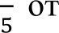
в театре мальчиков было не более от общего числа учащихся группы, посетивших театр, а в кино мальчиков было не более 2 общего числа учащихся группы, посетивших кино.
СОСТАВИТЕЛЬ ВАРИАНТА:
ФИО: | Евгений Пифагор
Предмет: | Математика
Стаж: | 6 лет репетиторской деятельности
Регалии: | Основатель проекта Школа Пифагора  Трижды победитель олимпиады по высшей математике среди всех студентов Тольяттинского государственного университета
Аккаунт BK: | https://vk.com/eugene10
Сайт и доп. информация: | https://youtube.com/ШкoлaПuфaropa

а) Могло ли быть в группе 10 мальчиков, если дополнительно известно, что всего в группе было 20 учащихся?
6) Какое наибольшее количество мальчиков могло быть в группе, если дополнительно известно, что всего в группе было 20 учащихся?
171218
в) Какую наименьшую долю могли составлять девочки от общего числа учащихся в группе без дополнительного условия пунктов а и 6?

Система оценивания
Ответы к заданиям 1-19

Каждое из заданий 1—12 считается выполненными верно, если экзаменуемый дал верный ответ в виде целого числа или конечной десятичной дроби. Каждое верно выполненное задание оценивается 1 баллом.
Верно выполненные задания 13-15 максимум оцениваются в 2 балла, задания 16-17 — в 3 балла, а задания 18-19 — в 4 балла.

Решения и критерии оценивания заданий 13—19

Количество баллов, выставленных за выполнение заданий 13—19, зависит от полноты решения и правильности ответа.
TPHEH
Общие требования к выполнению заданий с развёрнутым ответом: решение должно быть математически грамотным, полным, все возможные случаи должны быть рассмотрены. Методы решения, формы его записи и формы записи ответа могут быть разными. За решение, в котором обоснованно получен правильный ответ, выставляется максимальное количество баллов. Правильный ответ при отсутствии текста решения оценивается в 0 баллов. Эксперты проверяют только математическое содержание представленного решения, а особенности записи не учитывают.
PNOBO HbKI7Ńl lM№
При выполнении задания могут использоваться без доказательства и ссылок любые математические факты, содержащиеся в учебниках и учебных пособиях, входящих в Федеральный перечень учебников, рекомендуемых к использованию при реализации имеющих государственную аккредитацию образовательных программ среднего общего образования.

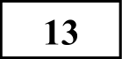 а) Решите уравнение
( 16 S1П У) ГОЅ У 4 SlП У
б) Найдите все корни этого уравнения, принадлежащие отрезку

9п 2
171218

Решение:
а)

16 ’ 1П Х’€0Ѕ Х 4 SIП Х
342) sin х cos т 4 3 sin т
42 sin х cos х 4 3 sin х

2- sin х
задания | Ответ
1 | 900
2 | 7
3 | 2,5
4 | 0,16
5 | -9
6 | 70
7
8 | 2275
9 | -13
10 | 9,2
11 | 2
12 | 0,5
13 | а) nn, 6 + 2пп, — 6 + 2пп; п С Z.  6) Зк; 4п; 23r 25г  6 ' 6
14 | 44
15 | ((I lCIg5 ЗА U dl(Зg3 5 Ј Й)
16 | 1
17 | 21
18 | (7 — ЗА; 4; 1 + ЗА)
19 | а) Могло, 6) 10, в) —

2- sin х
- siп х
cos х = 3 sin х
cos х — 3 sin х = 0 (2 cos х — 3) = 0

шагов решения обоих пунктов — пункта а и пункта б
Решение не соответствует  перечисленных выше | ни | одному | из | критериев, | 0
Максимальный балл |  |  |  |  | 2

6)
sin х —— 0  х = nn; п С Z | 2 cos х — 3 = 0  2 cos х —— 3
 | cos х =
 | х —— 6 + 2пп; п С Z
 | х = — 6 -1- 2пп; п С Z

Подберём корни для х = nn; п С Z Если п = 2, то х —— 2п 8 $Зп; 9 Если п = 3, то х = Зп С $Зп, 9r
Если п = 4, то х —— 4п С $Зп;
Если п = 5, то х = 5s 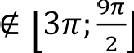
Нодберём корни для т = 6 + 2пп; л Е Z

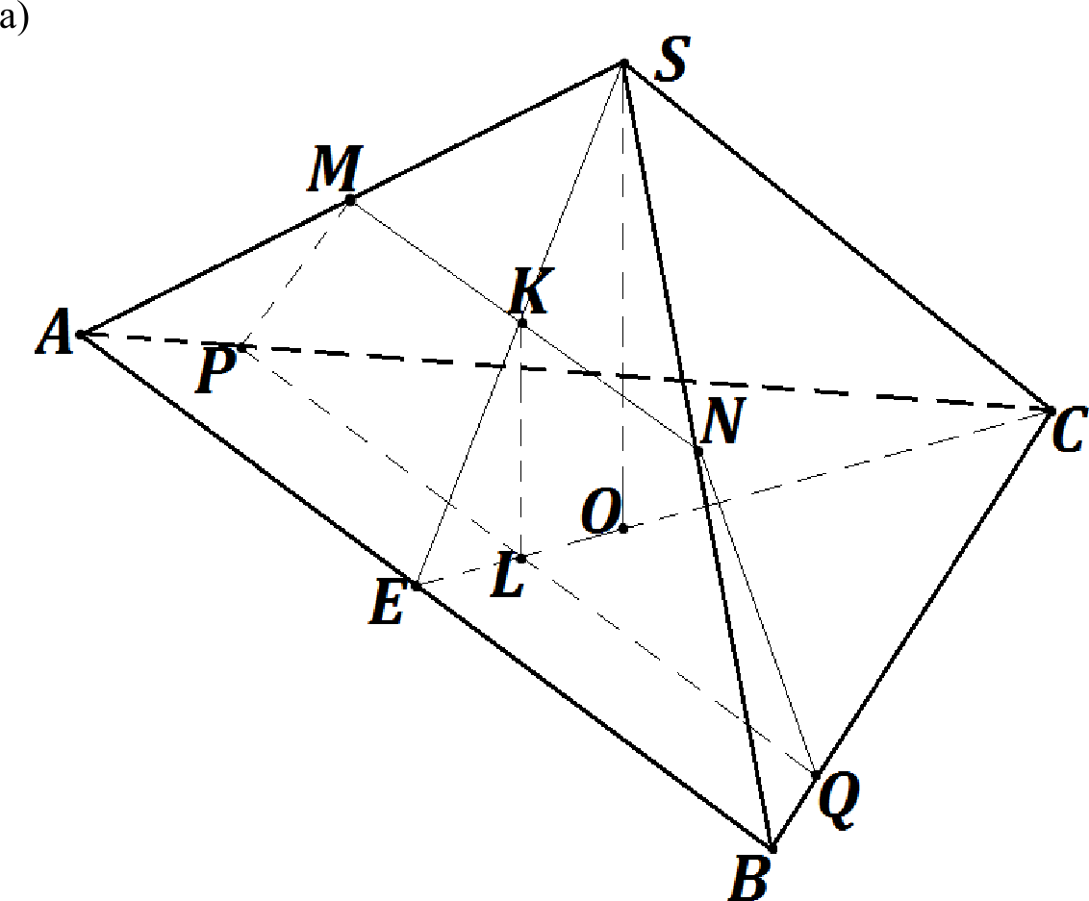
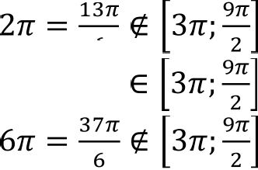
Если п = 1, то 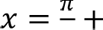

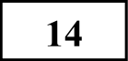 В правильной треугольной пирамиде SABC сторона основания AB равна 12, а боковое ребро SA равно 13. Точки Ч и N — середины рёбер SA и SB
соответственно. Плоскость п содержит прямую MN и перпендикулярна плоскости основания пирамиды.
TPHEH
PNOBO HbKI7Ńl lM№

а) Докажите, что плоскость п делит медиану СЕ основания в отношении 5:1, считая от точки С.
6) Найдите площадь многоугольника, являющегося сечением пирамиды
SABC плоскостью п.

Решение:

Если п = 2, то х
Если п = 3, то
6 6
mr + 4 2 5/c
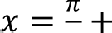
6 6

6
171218

Подберём корни для т = —6 + 2пп; п С Z
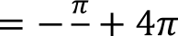
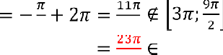
Если п = 1, то х
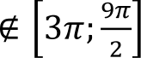
6 6 І --«›
Если п = 2, то х
6 6

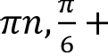
Ответ: а) 2гп,— 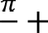
6
6

2пп; п С Z. 6) Зп; 4п; 2Зтг, 25тг
6 6

Пусть О — центр основания пирамиды Рассмотрим А ABS — равнобедренный:
Содержание критерия | Баллы
Обоснованно получены верные ответы в обоих пунктах | 2
Обоснованно получен верный ответ в пункте а или в  пункте б  ИЛН  Получены неверные ответы из-за вычислительной ошибки, но при этом имеется верная последовательность всех | 1

Проведём медиану SE, являющуюся ещё и биссектрисой и высотой Пусть (SEC) С MN —— К

Построим прямую KL такую, что KL ii SO
Построим прямую РQ через точку L такую, что РQ il AB Построим прямую NQ, х.к. точки N н Q лежат в одной плоскости Построим прямую PM, т.к. точки Р н М лежат в одной плоскости MN Q Р — сечение пирамиды плоскостью п

Рассмотрим а SOE — прямоугольный:
Т.к. К — середина SE п KL i i SO, то KL — средняя линия а SOE
=> L — середина ОЕ
Пусть EL —— OL —— х
Т.к. СЕ — медиана в А ABC, хо: OC
ОЕ — 2: 1
=> OC —— 2- ОЕ —— 2- (EL + OL) —— 2- (х + х) —— 4x
CL OC + OL 4x + х

Решение не соответствует ни одному из критериев, перечисленных выше | 0
Максимальный балл | 2

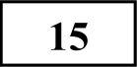 Решите неравенство
153 — 3‘+ 1 — 53+' + 15
TPHEH
x 2 + 2x '
PNOBO HbKI7Ńl lM№
Решение:
15‘ — 3‘+' — 5‘+' + 15 = 0 | —х 2 +4 2s | 0
15‘ — 3 3‘ — 5 5* -Р 15 = 0  (15* — 3 3‘) + (—5 5* -Р 15) = 0  3‘ (5‘ — 3-) — 5 (5* — 3) = 0 | х(2 4— х)  х1 0  х1 2 | 0
(5* — 3)(3* — 5) = 0
5* — 3 = 0 3* — 5 = 0
3* = 5
х = lOg 5 3

“ LE LE х
= 5: 1

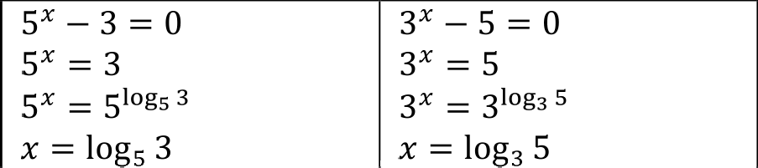
б)
Найдём основания и высоту трапеции MN Q Р:

MN —— —-2
AB- ——
12 = 6 (т.к. MN — средняя линия а ABS)

-

OC-
S
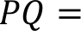
6
—— 2
AB- 12 = 10 (т.к. = 5: 1)
6
2 3 12
171218
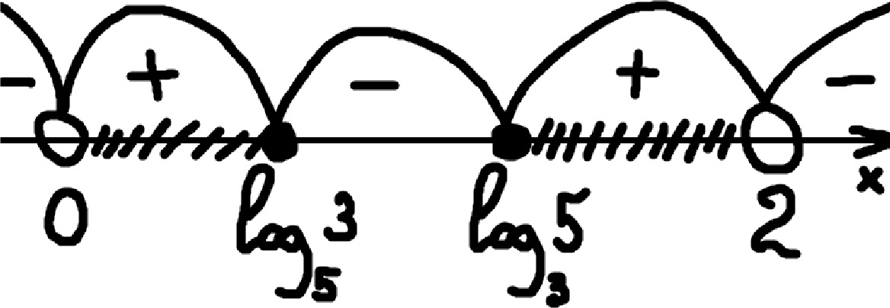
СЕ —— 3 “ 2 “ AB ——

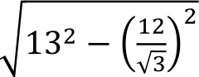
SO —— SC 2 OC —— 13 — ) 2 — 11 (по теореме Пифагора)
KL —— SO- —— 11 = 5,5 (т.к. KL — средняя линия а SOE)
s

MN + PQ
-
KL —— 6 + 10
2

5,5 = 44

Ответ: б) 44
Содержание критерия | Баллы
Обоснованно получен верный ответ в обоих пунктах | 2
Верно доказан пункт а.  ИЛН  Верно решён пункт б при отсутствии обоснований в пункте а | 1

Ответ: (0; love 3] U [love 5 ; 2)

Содержание критерия | Баллы
Обоснованно получен верный ответ | 2
Решение содержит вычислительную ошибку, возможно,  приведшую к неверному ответу, но при этом имеется | 1

верная последовательность всех шагов решения
Решение не соответствует  перечисленных выше | ни | одному | из | критериев, | 0
Максимальный балл |  |  |  |  | 2

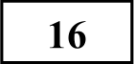 В треугольнике ABC точки А , В п С — середины сторон BC, AC и AB
соответственно, АН — высота, лВАС —— 60°, лВСА —— 45°.

а) Докажите, что точки A1 , В , С п Н лежат на одной окружности.
6) Найдите Л1 , если BC —— 23.
Решение:

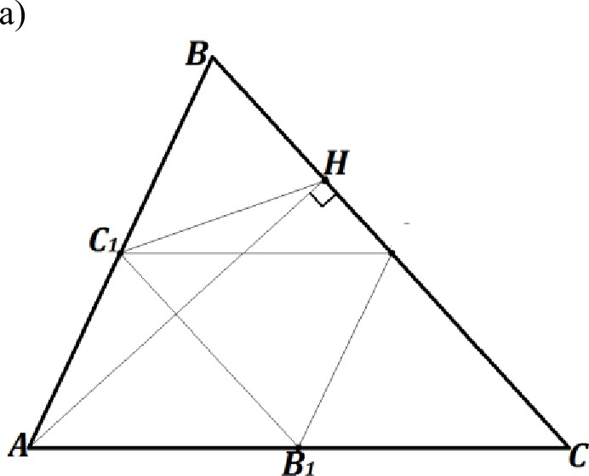
Соединим точками четырёхугольник А В C Н
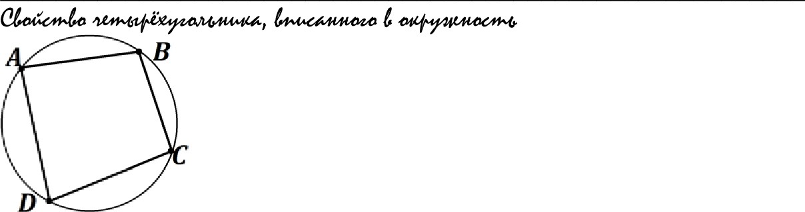
НA + С —— 180°
JB -1- MD —— 180°
Наша задача доказать, что сумма противоположных углов в данном четырёхугольнике равна 180°
SABC —— 180 — АВбА — ABA€ —— 180 — 45 — 60 = 75°
KBAH —— 180 — KAHB — KABH —— 180 — 90 — 75 = 15°
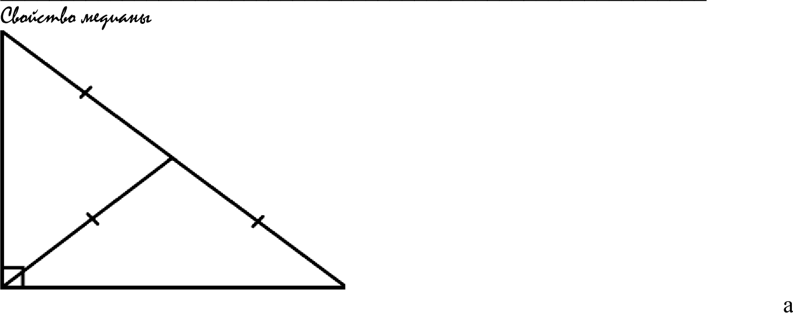
KCAH —— KBAC — KBAH —— 60 — 15 = 45°
TPHEH

В прямоугольном треугольнике медиана, проведённая к гипотенузе, равн половине гипотенузы
PNOBO HbKI7Ńl lM№
Рассмотрим а ABH — прямоугольный
С Н — медиана

С Н —— AC (по свойству медианы в прямоугольном треугольнике)

k AC Н — равнобедренный

LAHC —— JBAH —— 15°
171218
Признаки параллелограмма
Четырёхугольник является параллелограммом:
- Если две стороны равны и параллельны
- Если противоположные углы попарно равны
- Если противоположные стороны попарно равны
- Если все противоположные стороны попарно параллельны
- Если диагонали пересекаются и точкой пересечения делятся пополам
- Если сумма соседних углов равна 180 градусов
- Если сумма квадратов диагоналей равна сумме квадратов всех сторон
- Если сумма расстояний между серединами противоположных сторон выпуклого четырёхугольника равна его полупериметру
Рассмотрим Al B 6, B1
А В i i ВС

Найдём углы внутри треугольника и подпишем их на рисунке:
LBCA —— 45°
А В —— ВС
=>
(т.к. А В — средняя линия)

А ВС В — параллелограмм
а = b =
с - 2R

=>
НA В С —— SABC —— 75°
НA HC z —— z ЛfIЛ 1 -b z ЛfIC 1 = 90 -b 15 = 105°
НA В С + НA HC —— 75 -b 105 = 180°
=>
Четырёхугольник А В С Н можно вписать в окружность

Точки А , В , С н Н лежат на одной окружности

siп п siп Д sin у
BC AB

siп fi siп С
TPHEH

23 _ AB

siп 60° sin 45°
PNOBO HbKI7Ńl lM№

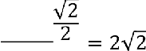
23 sin 45° 23 '

6)

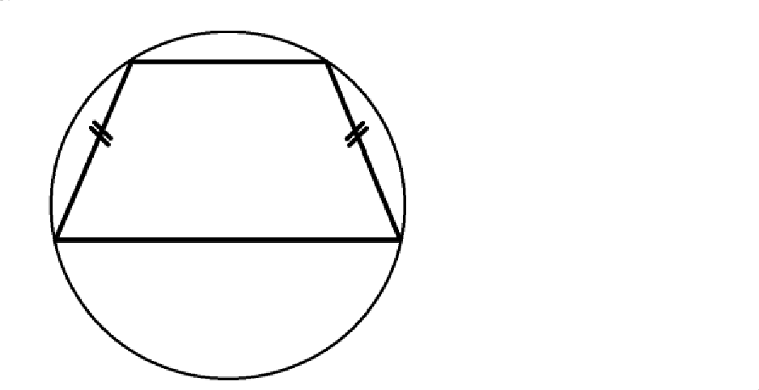
Свойство трапеции
AB ——

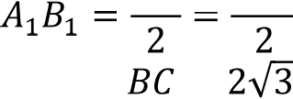
В С ——
sin 60°
2

AB 22

=

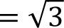
2 2

Рассмотрим А В С Н:

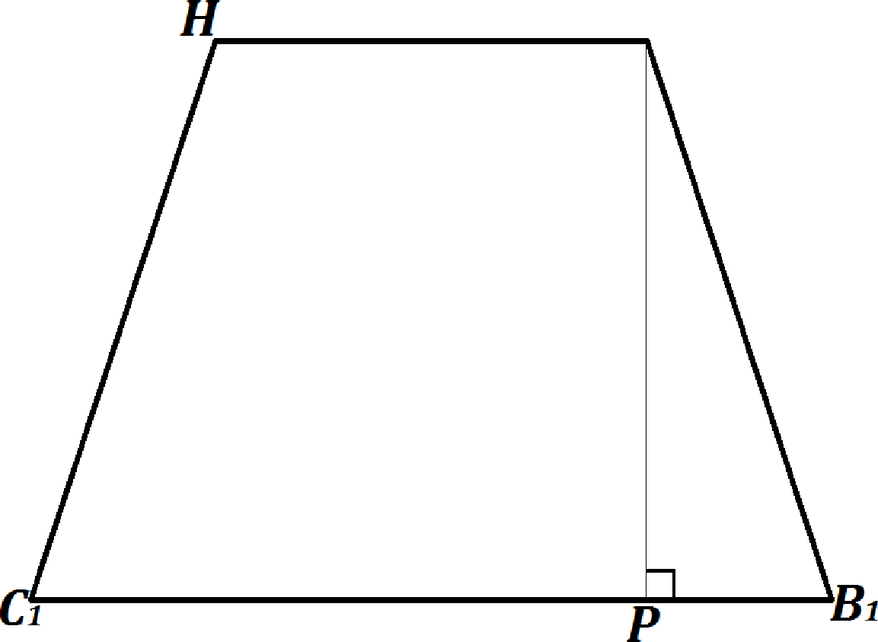
A1
171218

Если трапеция вписана в окружность, то она - равнобедренная
А В С Н — равнобедренная трапеция (трапеция из-за параллельности двух сторон, а равнобедренная из-за того, что вписана в окружность)

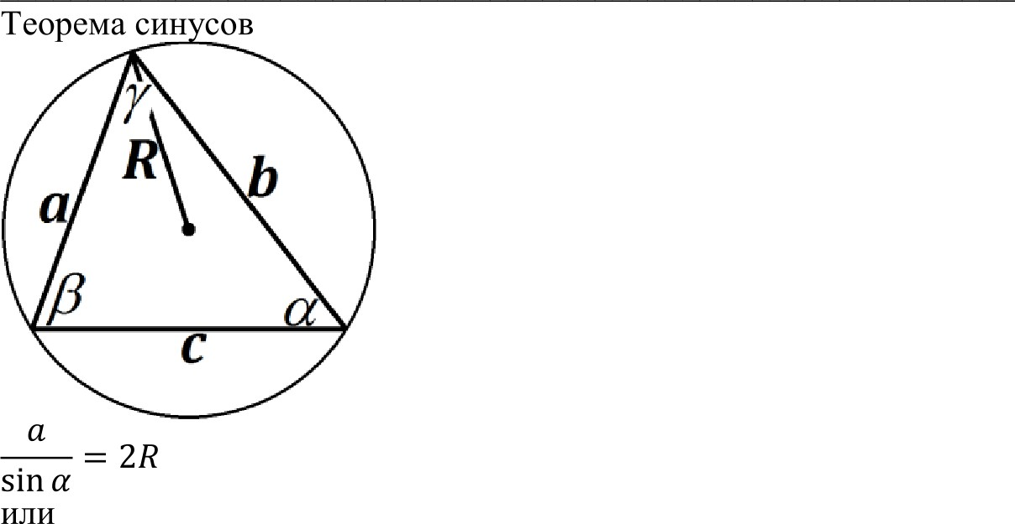

Пусть
А Н = х
А Р — высота трапеции

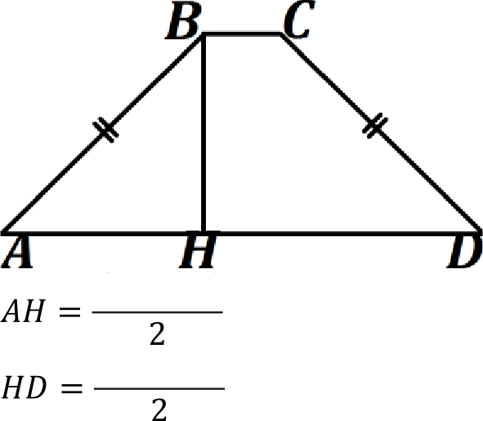
Свойство равнобедренной трапеции
+

AD — BC

AD + BC
siп 45° cos 30° — cos 45° siп 30° =
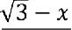
22
N•lAl Hx ¿ıqHhoao anHZd

2 3 2 1 3-i
2 2 2 ’Є 2

6 2 3 - i
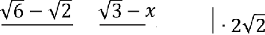
4 4 22

4 22

Тогда

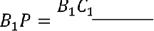
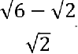
— А Н 3 — х

2 2
Ł‹
= 3 — х

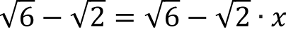

J BI A, Р —— 180 — JB, РА 1 <А, B1С, —— 180 — 90 — 75 = 15°

Формулы сложения и вычитания аргументов sin(n + Д) = sin п cos Д + cos п sin Д
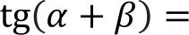
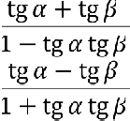
sin(n — Д) = sin п cos Д — cos п sin Д cos(n + Д) = cosз cos Д — sin п sin Д cos(n — Д) = cosз cos Д + sin п sin Д

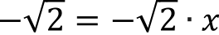

i=l
8fZ›

ABH = 1

Ответ: 6) 1

siп zB,A,P ——
В Р

А B 1
Содержание критерия | Баллы
Имеется верное доказательство утверждения пункта а и  обоснованно получен верный ответ в пункте 6 | 3
Получен обоснованный ответ в пункте 6  иЛИ  Имеется верное доказательство утверждения пункта а и при обоснованном решении пункта б получен неверный ответ из-за арифметической ошибки | 2
Имеется верное доказательство утверждения пункта п,  ИЛИ  При обоснованном решении пункта б получен неверный ответ из-за арифметической ошибки,  иЛИ | 1

sin 15° =

—i
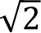
2

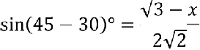

Если в конце 23—го, то-: 529 Если в конце 24—гo, то-: 576
Обоснованно получен верный ответ в пункте 6 с использованием утверждения пункта а, при этом пункт а не выполнен
Решение не соответствует  перечисленных выше | ни | одному | из | критериев, | 0
Максимальный балл |  |  |  |  | 3

1,12
1,1'

Если в конце 25—го, то: 625 1,10

Сравним суммы на счёте в конце 20—го, 21-гo и 22-го
TPHEH

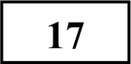 Пенсионный фонд владеет ценными бумагами, которые стоят t 2 тыс. рублей в конце года t (t = 1; 2; ... ). В конце любого года пенсионный фонд
может продать ценные бумаги и положить деньги на счёт в банке, при этом в конце каждого следующего года сумма на счёте будет увеличиваться на 10%.
В конце какого года пенсионному фонду следует продать ценные бумаги, чтобы в конце двадцать пятого года сумма на его счёте была наибольшей?

Решение:

Если продать бумаги в конце 1—го года, то за оставшиеся 24 года сумма на
счёте будет: 1- 1,12’
Если в конце 2—го, то: 4- 1,1 ' 3 Если в конце 3—го, то: 9- 1,1" Если в конце 4—го, то: 16- 1,1" Если в конце 5 —го, то: 25- 1,1' 0 Если в конце б—го, то: 36- 1,1" Если в конце 7—го, то: 49- 1,1' 8
Если в конце 8—гo, то: 64- 1,1' 7
Если в конце 9—гo, то: 81- 1,1' 6
Если в конце 10-гo, то: 10 0- 1,1' 5 Если в конце 11-ro, то: 121- 1,1" Если в конце 12-гo, то: 144- 1,1" Если в конце 13-го, то: 169- 1,1" Если в конце 14-гo, то: 19 6- 1,1" Если в конце 15-го, то: 225- 1,1' 0
Если в конце 16-го, то: 256- 1,19 Если в конце 17-го, то: 289- 1,18 Если в конце 18-гo, то: 324- 1,17
Если в конце 19-го, то: 361- 1,1 6
Если в конце 20-гo, то: 40 0- 1,1 5 Если в конце 21-гo, то: 441- 1,1’ Если в конце 22-го, то: 484- 1,1'

=>
продать в конце 21 года выгоднее всего
PNOBO HbKI7Ńl lM№
В конце 20—гo года |  | В конце 21—го года |  | В конце 22—го года
400-  400- | 1,15  1,21 1,13 | 441 - 1,14  441- 1,1 | 1,13 | 484-  484- | 1,1'  1,1'
484 |  | 485,1 |  | 484

Ответ: 21

Содержание критерия |  |  |  |  | Баллы
Обоснованно получен верный ответ |  |  |  |  | 3
Верно построена математическая модель, решение сведено  к исследованию этой модели, получен неверный ответ из-за вычислительной ошибки  ИЛИ  Получен верный ответ, но решение недостаточно обоснованно |  |  |  |  | 2
Верно построена математическая модель и решение  сведено к исследованию этой модели, при этом решение может быть не завершено |  |  |  |  | 1
Решение не соответствует  перечисленных выше | ни | одному | из | критериев, | 0
Максимальный балл |  |  |  |  | 3

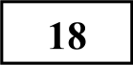 Найдите все значения п, при каждом из которых система
171218
(1 -4)2 +(y-4)2 =9,

у = х — п Ј+ 1
имеет ровно три различных решения.

Решение:

Решим графически:
Первое уравнение— окружность с центром (4; 4) и радиусом 3 Второе уравнени—е прямой угол с вершиной (п; 1)

Пусть
m — прямая с k —— —1 из семейства прямых у = —х + п + 1, проходящая через точку касания окружности (слева), т.е. через т. А
р — прямая с k —— 1 из семейства прямых у = т — п + 1, проходящая через точку касания окружности (справа), т.е. через т. С

Проведём прямые m и р

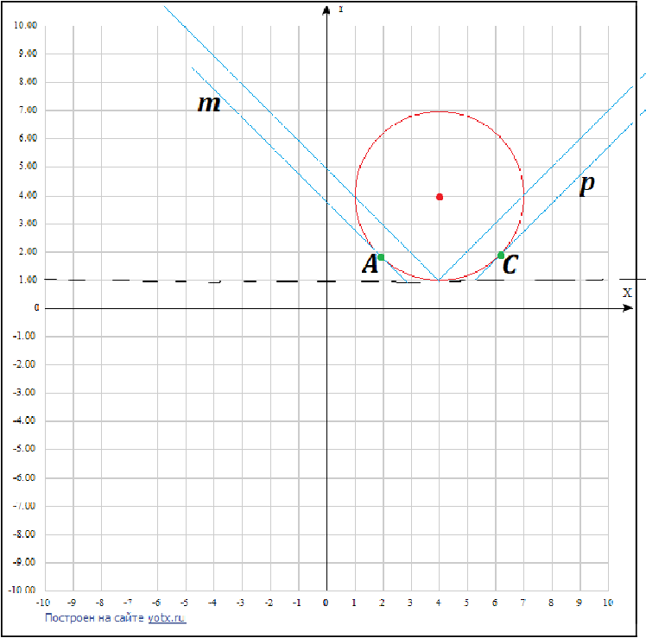
Найдём координаты точек касания:
Проведём два радиуса в точки касания, достроим квадрат и введём точки, как показано на рисунке:

ABCD — это квадрат, т.к. AB —— BC (радиусы)
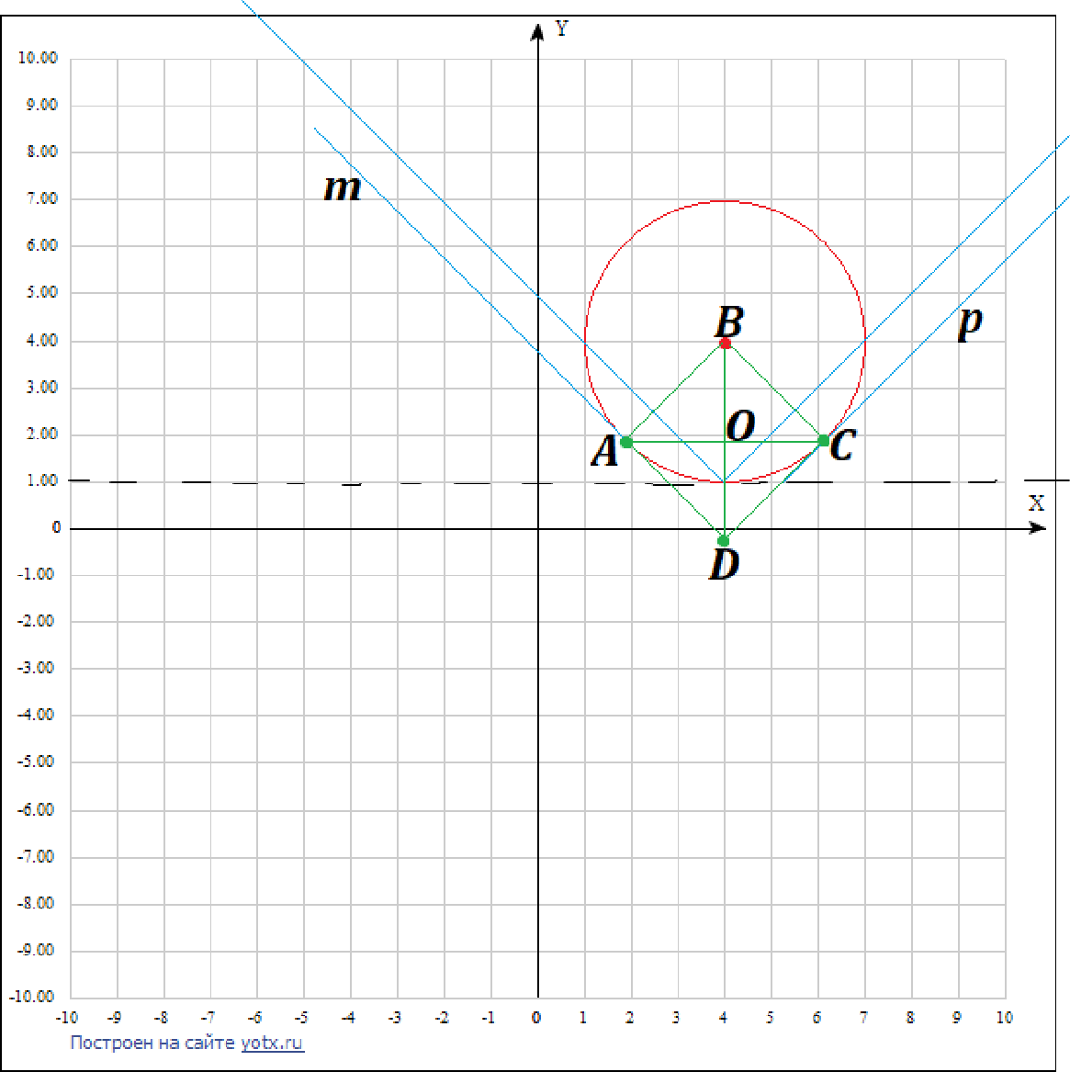
KBAD —— 90°
TPHEH
PNOBO HbKI7Ńl lM№
171218
ABCD —— 90°
(по свойству касательных)

Рассмотрим а AOB — прямоугольный и равнобедренный
AB —— 3
AO —— ВО
(половины диагоналей квадрата)
AB 2 = fi О 2 -1- В O 2
32 = АО 2 -1- АО 2
9 = 2AO 2
АО 2 = —
2

А0 ——
2

3
+
С помощью верного рассуждения получены все граничные точки искомого множества значений а |  |  |  |  | 2
Верно получена хотя бы одна граничная точка искомого  множества значений а |  |  |  |  | 1
Решение не соответствует  перечисленных выше | ни | одному | из | критериев, | 0
Максимальный балл |  |  |  |  | 4

OB —— OC ——
H ¿› ıqHhoao anHZd

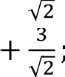
(’ ; 4 — ) — координаты точки А
4 4 — ) — координаты точки С

Найдём значение параметра п, соответствующее прямой m

у = —х + а + 1 проходит через т. А $4 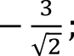 4 — )

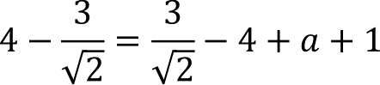
п = 7 — 6 = 7 — 32

Каждый из группы учащихся сходил в кино или в театр, при этом возможно, что кто-то из них мог сходить и в кино, и в театр. Известно, что в театре мальчиков было не более 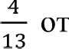 общего числа учащихся группы, посетивших театр, а в кино мальчиков было не более 2 ОТ общего числа
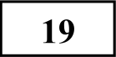
учащихся группы, посетивших кино.

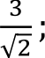
Найдём значение параметра п, соответствующее прямой р

у = х — а + I проходит через т. С (4 +

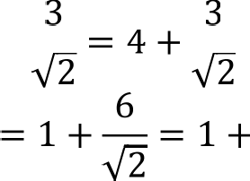
4- — п + 1
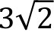

Итак,
4 — )
а) Могло ли быть в группе 10 мальчиков, если дополнительно известно, что всего в группе было 20 учащихся?
б) Какое наибольшее количество мальчиков могло быть в группе, если дополнительно известно, что всего в группе было 20 учащихся?
Ł‹
N•lAl
в) Какую наименьшую долю могли составлять девочки от общего числа учащихся в группе без дополнительного условия пунктов а и 6?
8fZ›

Решение:

Если п < 7 — ЗА, то пересечений 2, 1 или 0
Если п = 7 — 32, то 3 пересечения Если 7 — ЗА < п < 4, то 4 пересечения Если п = 4, то 3 пересечения
Если 4 < п < 1 + 32, то 4 пересечения
Если п = 1 + 32, то 3 пересечения
Если п > 1 + ЗА, то пересечений 2, 1 или 0

Ответ: п С (7 — ЗА; 4; 1 + ЗА)
Содержание критерия | Баллы
Обоснованно получен правильный ответ | 4
С помощью верного рассуждения получено множество  значений а, отличающееся от искомого конечным числом точек | 3

В театре число мальчиков й 4 числа посетивших театр
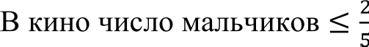 числа посетивших кино
а)
Доля мальчиков в театре будет тем меньше, чем меньше будет мальчиков в театре и чем больше будет девочек в театре
Аналогично с кино
Доля мальчиков в кино будет тем меньше, чем меньше будет мальчиков в кино и чем больше будет девочек в кино

В группе 20 учащихся: 10 мальчиков и 10 девочек

Пусть
все мальчики ходили только в кино или только в театр, а все девочки ходили сразу и в кино, и в театр за 1 день

Начинаем подбор: 1
Пусть
5 мальчиков были только в театре 5 мальчиков были только в кино Тогда
Всего в театре было 5 м + 10 д
=>
5 1
15 3
(Доля мальчиков в театре)

Проверим, подходит ли под условие: 1 4
3 13
13 12

39 39
=>
Противоречие
=>
Такой вариант нам не подходит, уменьшим число мальчиков в театре 2
Пусть
- мальчика были только в театре 6 мальчиков были только в кино Тогда
Всего в театре было 4 м + 10 д
=>

14 7
(Доля мальчиков в театре)

Проверим, подходит ли под условие: 2 4
7 " 13
26 18
91 91
=>

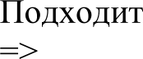
Проверим, подходит ли под другое условие: Всего в кино было 6 м + 10 д
=>

6 3

16 8
(Доля мальчиков в кино)
TPHEH

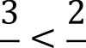
8 5
15 16
40 40
=>
PNOBO HbKI7Ńl lM№

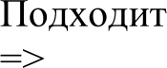

б)
В предыдущем пункте было доказано, что мальчиков могло быть 10, предположим, что их было 11 :

Если мальчиков 11, то девочек 9 Аналогично предыдущему пункту:
Доля мальчиков в театре будет тем меньше, чем меньше будет мальчиков в театре и чем больше будет девочек в театре
Аналогично с кино
Доля мальчиков в кино будет тем меньше, чем меньше будет мальчиков в кино и чем больше будет девочек в кино

Пусть
171218
все мальчики ходили только в кино или только в театр, а все девочки ходили сразу и в кино, и в театр за 1 день

Начинаем подбор:
1
Пусть
- мальчиков были только в театре 6 мальчиков были только в кино Тогда
Всего в театре было 5 м + 9 д
=>
5
14
(Доля мальчиков в театре)

Проверим, подходит ли под условие:

5 < 4 =>

14 13
65 < 56

182 181
=>
Мротиворечие

Такой вариант нам не подходит, уменьшим число мальчиков в театре 2
Пусть
4 мальчика были только в театре 7 мальчиков были только в кино Тогда
Bceгo в театре было 4 м + 9 д
=>

13
(Доля мальчиков в театре)

Проверим, подходит ли под условие: 4 4
13 13
=>

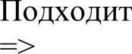
мальчиков в театре должно быть 0, 1, 2, 3 или 4

Проверим, подходит ли под другое условие: Всего в кино было 7 м + 9 д
=>

7
16
(Доля мальчиков в кино)

7 2
16 <—
5

6 2
15 5
(Доля мальчиков в кино)
TPHEH
2 < 2
5 5
мальчиков в кино должно быть 0, 1, 2, 3, 4, 5 или 6 Итак,
PNOBO HbKI7Ńl lM№
мальчиков в театре должно быть 0, 1, 2, 3 или 4
мальчиков в кино должно быть 0, 1, 2, 3, 4, 5 или 6
=>
даже если в театре было 4 мальчика и в кино 6, то одиннадцатый мальчик не был ни в театре, ни в кино, что противоречит условию

11 мальчиков в группе из 20 учащихся быть не могло
=>
10 — наибольшее количество мальчиков в группе из 20 учащихся

)
Из предыдущего пункта следует, что наибольшее количество мальчиков в
группе (а, следовательно, наименьшая доля девочек) достигается, если все мальчики ходили или в кино, или в театр, а все девочки ходили и в кино, и в театр за 1 день.
171218

Пусть
m, — число мальчиков в театре
Шg — ЧИСЛО МdЛЬЧИ KOB В ЕИНО
d — число девочек в театре или кино

Требуется найти наименьшее значение дроби:
d

m, + m, + d
Преобразуем дробь:

35 32

80 80
=>
Противоречие

Такой вариант нам не подходит, уменьшим число мальчиков в кино Bceгo в кино было 6 м + 9 д
d 1 1

m, + m, + d " m, -1- m + d " m, + ‘" + 1
Попробуем как-то оценить значение дроби:
d
1

По условию имеем:
В театре число мальчиков й числа посетивших театр

m, + d 13
d 3
m, 2 2d й 3m,
3m, 2d 3
TPHEH

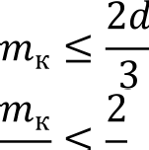
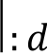
13m-, й 4 (m, + d)

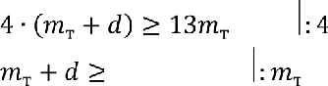
13m,

4
m + d > 13

d 3
3
PNOBO HbKI7Ńl lM№

m, 4

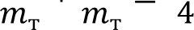
m, +
d > 13

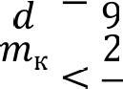
d " 3

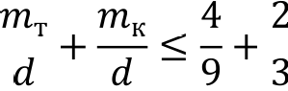
1+ d > 13

d 9
m, 4
4d й 9m,

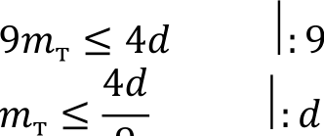

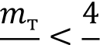
d 9
2
По условию имеем:

m, + m, < 10
d 9
4
Мы искали наименьшее значение дроби: 1

Чем больше знаменатель — тем меньше значение дроби
171218
=>

В кино число мальчиков — числа посетивших кино

m, 2
Подставляемпо 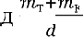
1 =1:19 = 9
наибольшее возможное значение, т.е. 10

m, + d 5
10 1 9 19

5m-, й 2 (m, + d) 9

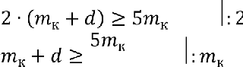
Ответ: а) Могло, 6) 10, в)
m, + d 52
Содержание критерия | Баллы
Верно получены все перечисленные (см. критерий на 1  балл) результаты | 4
Верно получены три из перечисленных (см. критерий на 1  балл) результатов | 3
Верно получены два из перечисленных (см. критерий на 1  балл) результатов | 2
Верно получен один из следующих результатов: | 1

m 2
т d
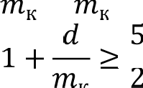
+ й 2

- обоснованное решение п. а;
- обоснованное решение п. 6;
- искомая оценка в п. в;
- пример в п. в, обеспечивающий точность предыдущей оценки
Решение не соответствует  перечисленных выше | ни | одному | из | критериев, | 0
Максимальный балл |  |  |  |  | 4

